今日动态
10月18日 星期五
一、一日生活情况
今天我们小四班来园20人，5人请假。
今日午餐： 金银米饭、素鸡煨肉、卷心菜炒胡萝卜和瑶柱冬瓜汤
姓名 | 来园情况 | 午餐情况 | 午睡情况 | 姓名 | 来园情况 | 午餐情况 | 午睡情况
范锦佑 | √ | ☆ | ☆ | 蒋旻晗 | × | × | ×
高子彦 | √ | ☆ | ☆ | 贺语晴 | √ | ☆ | ☆
付乐宸 | √ | ☆ | ☆ | 周梓萌 | × | × | ×
尚子晨 | √ | △ | ☆ | 宋苡沫 | × | × | ×
汪雨彬 | √ | ☆ | ☆ | 胡佳苗 | √ | △ | ☆
马韫宁 | √ | △ | ☆ | 赵予心 | √ | ☆ | ☆
朱祥昊 | × | × | × | 荆姝霈 | √ | ☆ | ○
李宣龙 | √ | ☆ | ☆ | 王锦浠 | √ | ☆ | ☆
李禹哲 | √ | ☆ | ☆ | 江婧妍 | √ | ☆ | ☆
杨清禾 | × | × | × | 牛馨悦 | √ | △ | ☆
吕修远 | √ | ☆ | ☆ | 东茉卿 | √ | ☆ | ☆
安俊澈 | √ | ☆ | ☆ | 纪景萱 | √ | ☆ | ☆
吴锦泽 | √ | ☆ | ☆
午餐情况：全部吃完（☆）没有全部吃完（△）
午睡情况：1点之前入睡（☆）1：30之前入睡（△）1：30之后入睡（○）
二、区域游戏
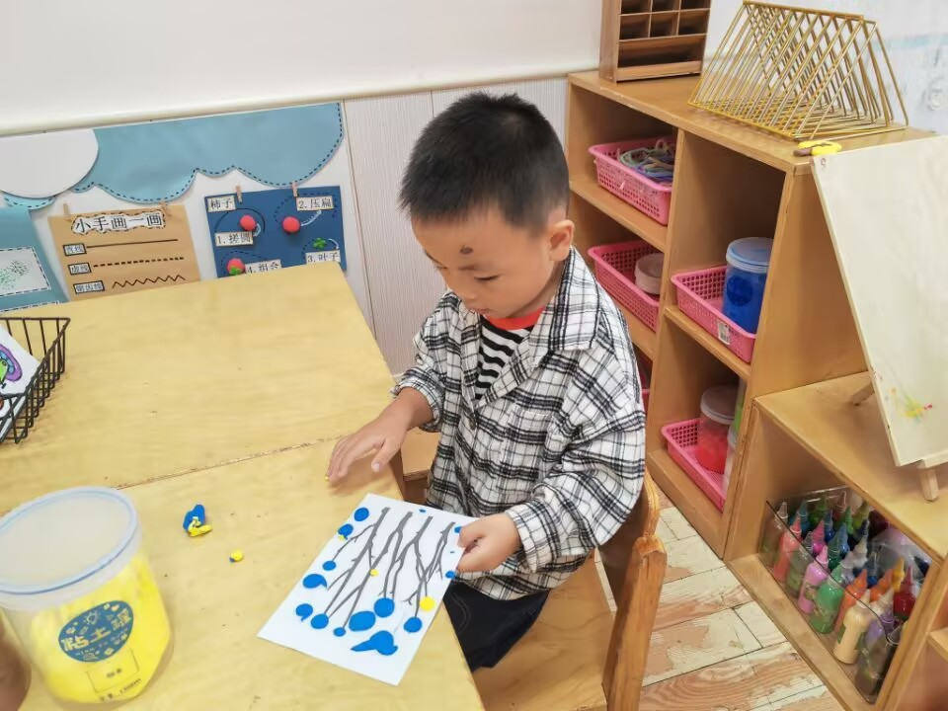 | 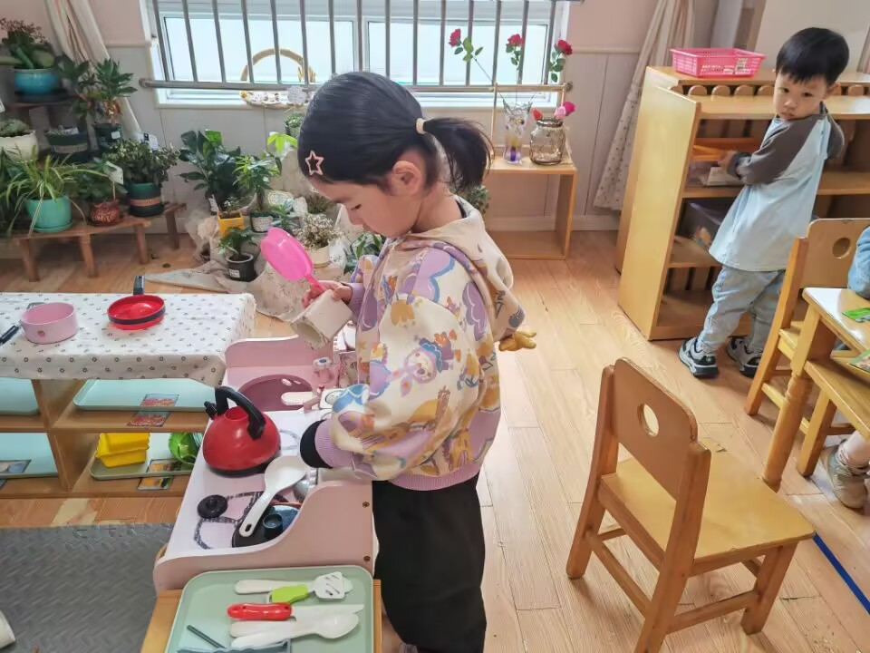 | 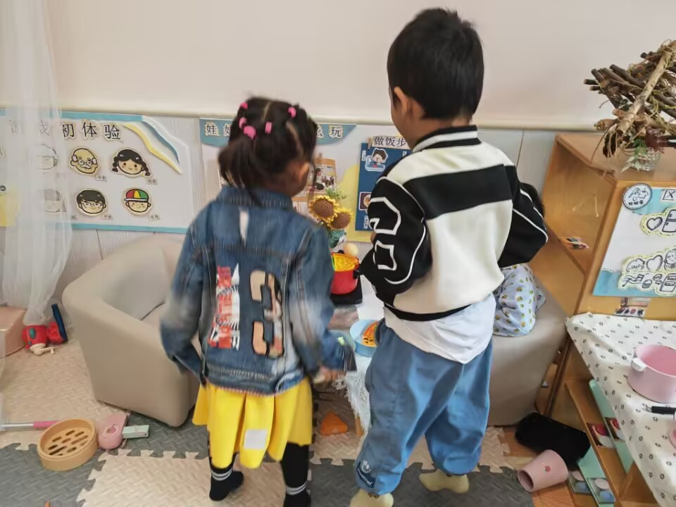
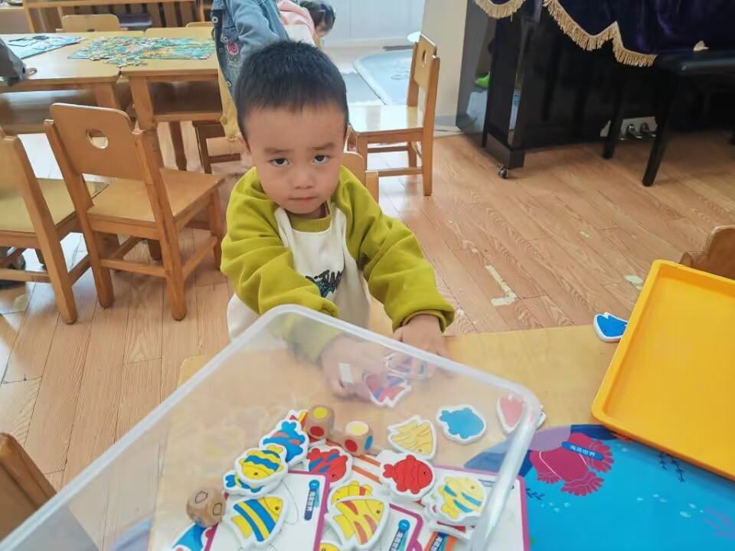 | 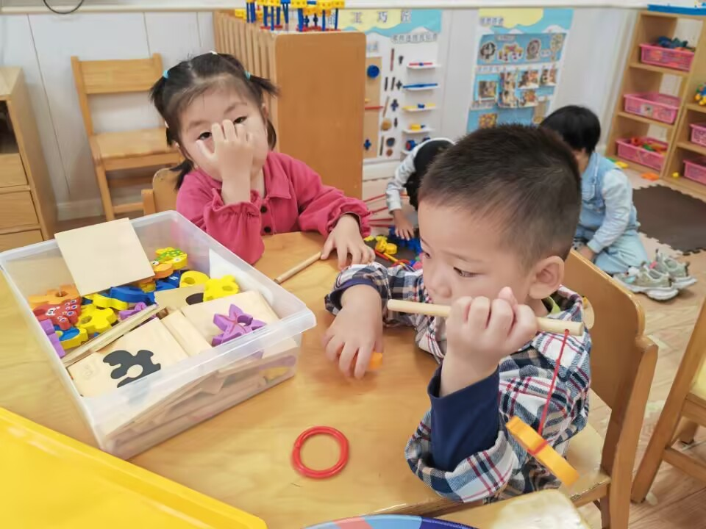 | 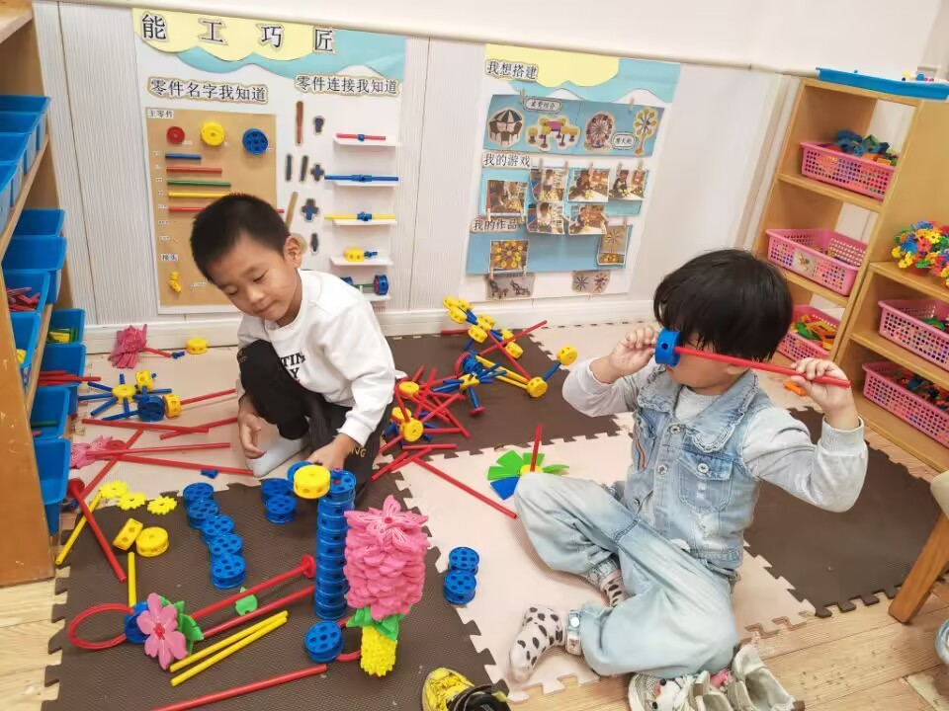
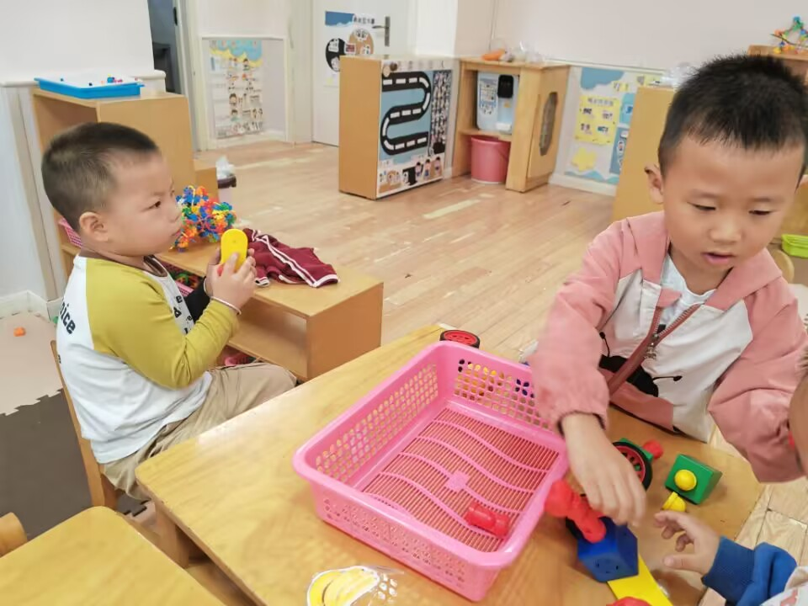 | 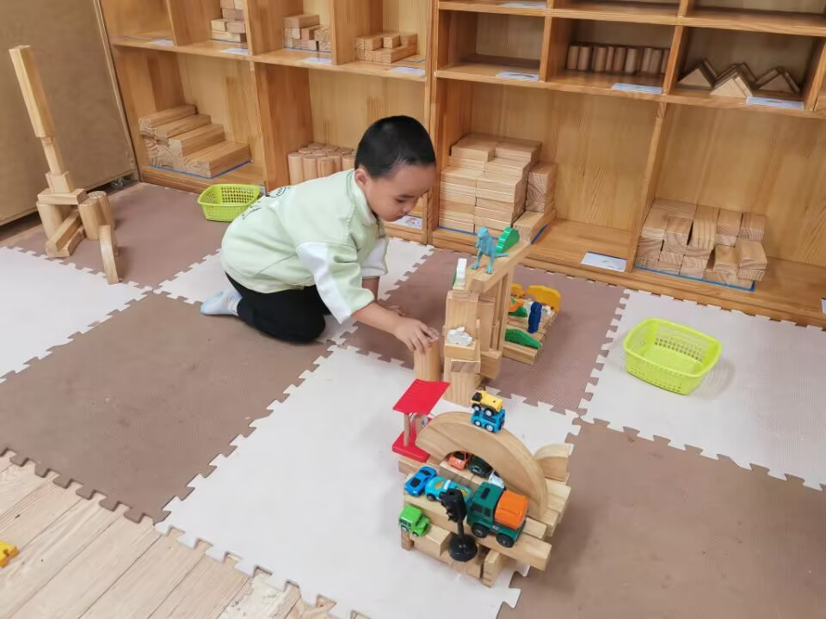

三、集体活动
这是一节拓印活动。通过欣赏草间弥生的作品，引导幼儿感知波点大小和序列带来的美感。小班的孩子绘画还处在涂鸦阶段,他们喜欢涂涂画画。但是在绘画中没有明显的作画意图。本次活动通过欣赏波点作品引发幼儿使用海绵拓印的兴趣，让幼儿大胆创作波点作品。
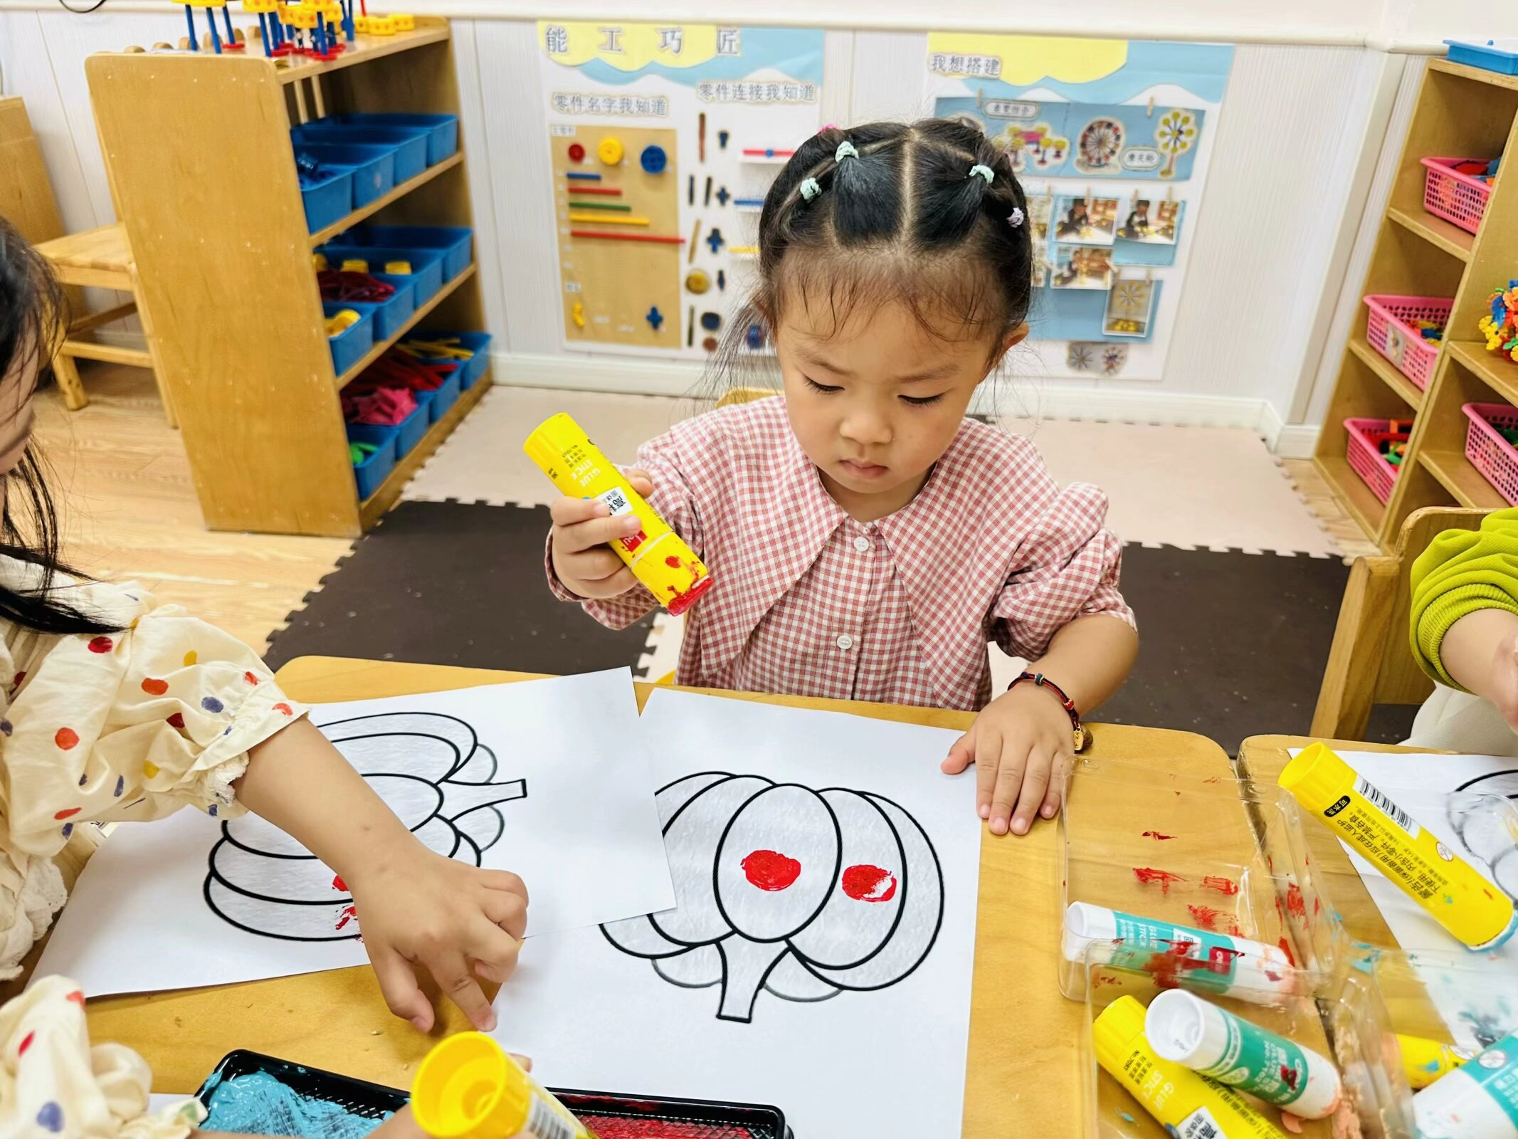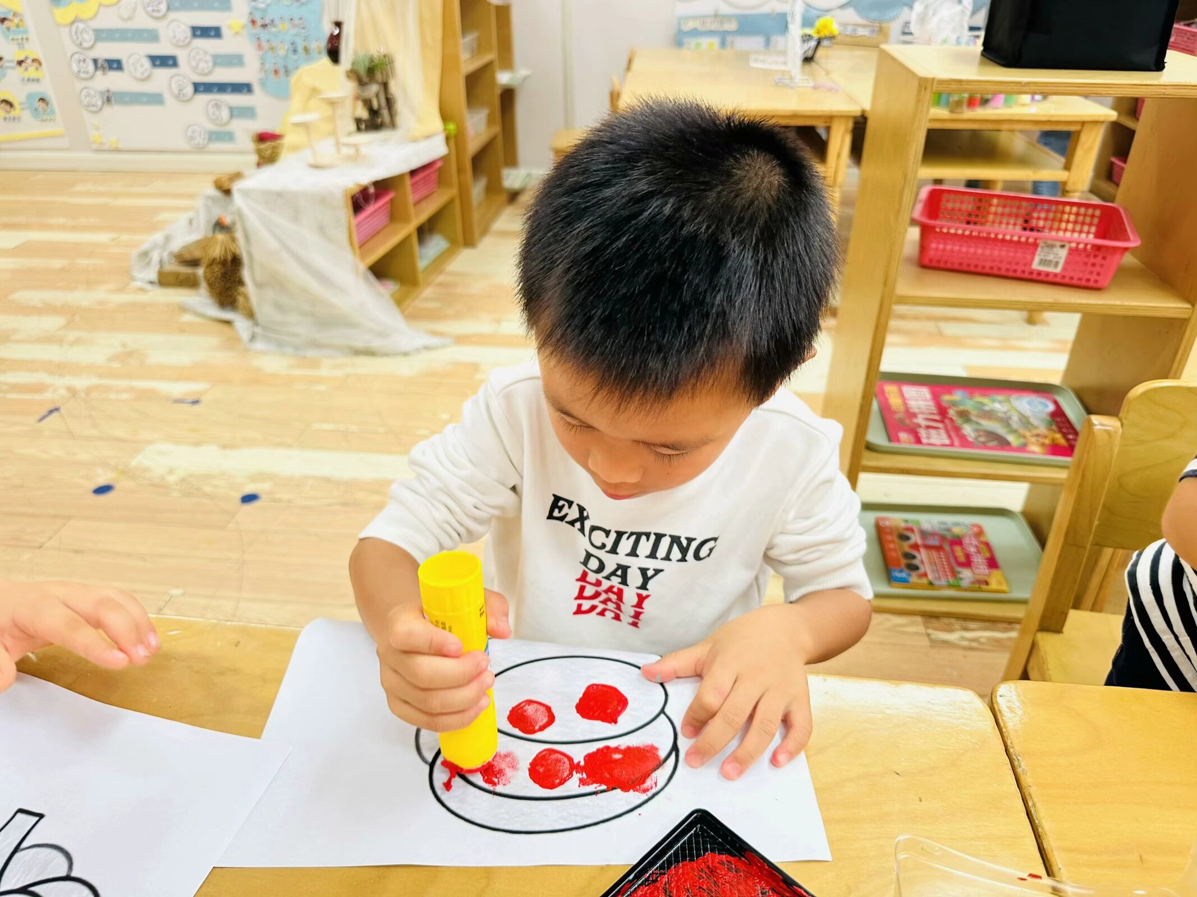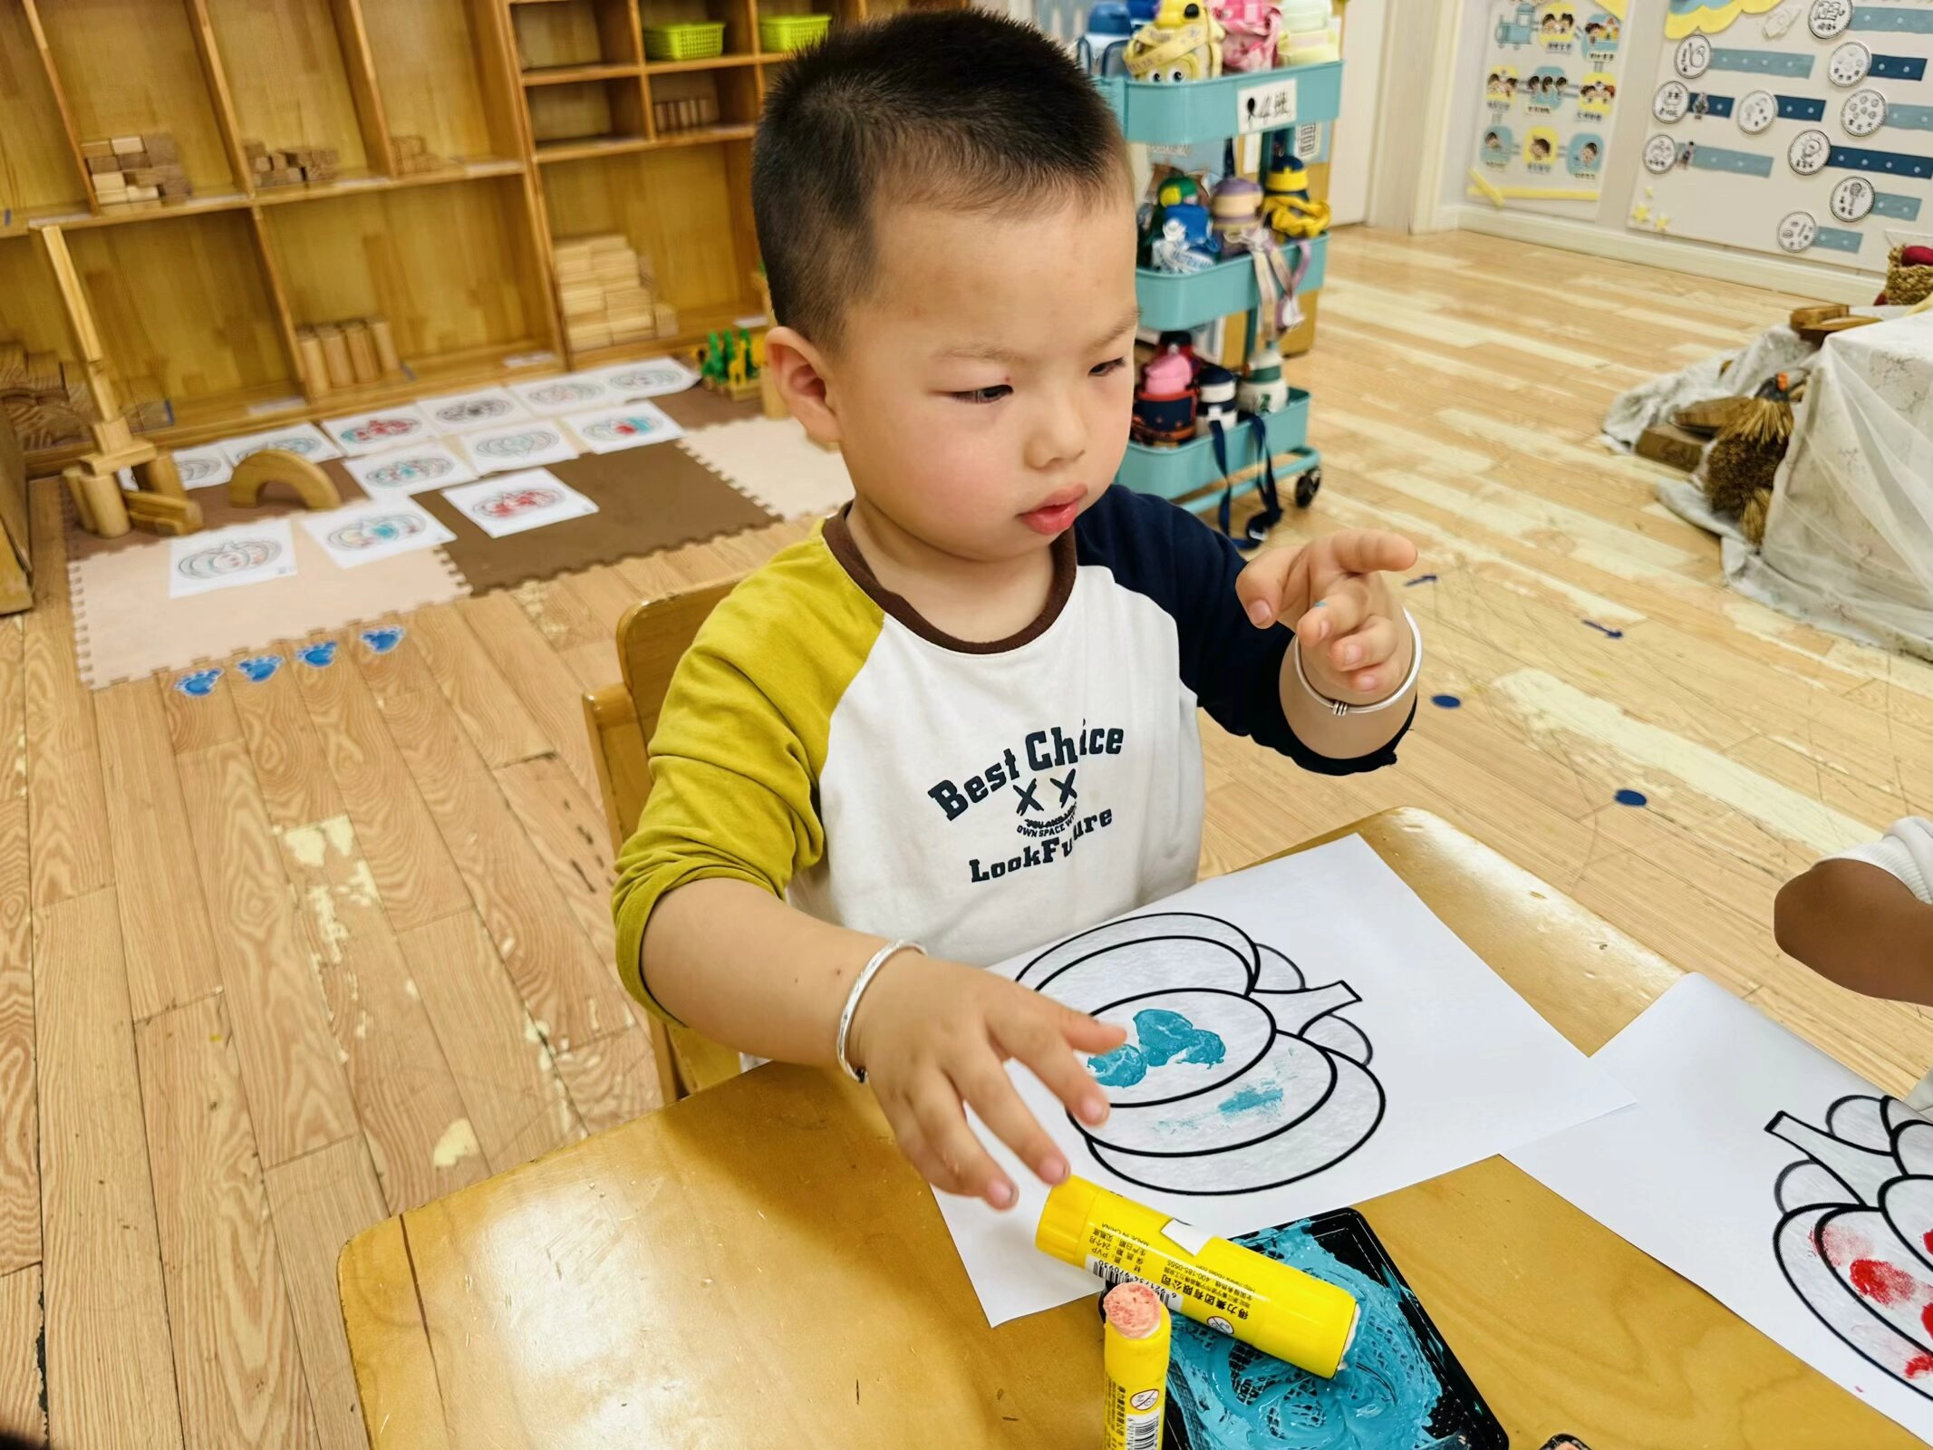
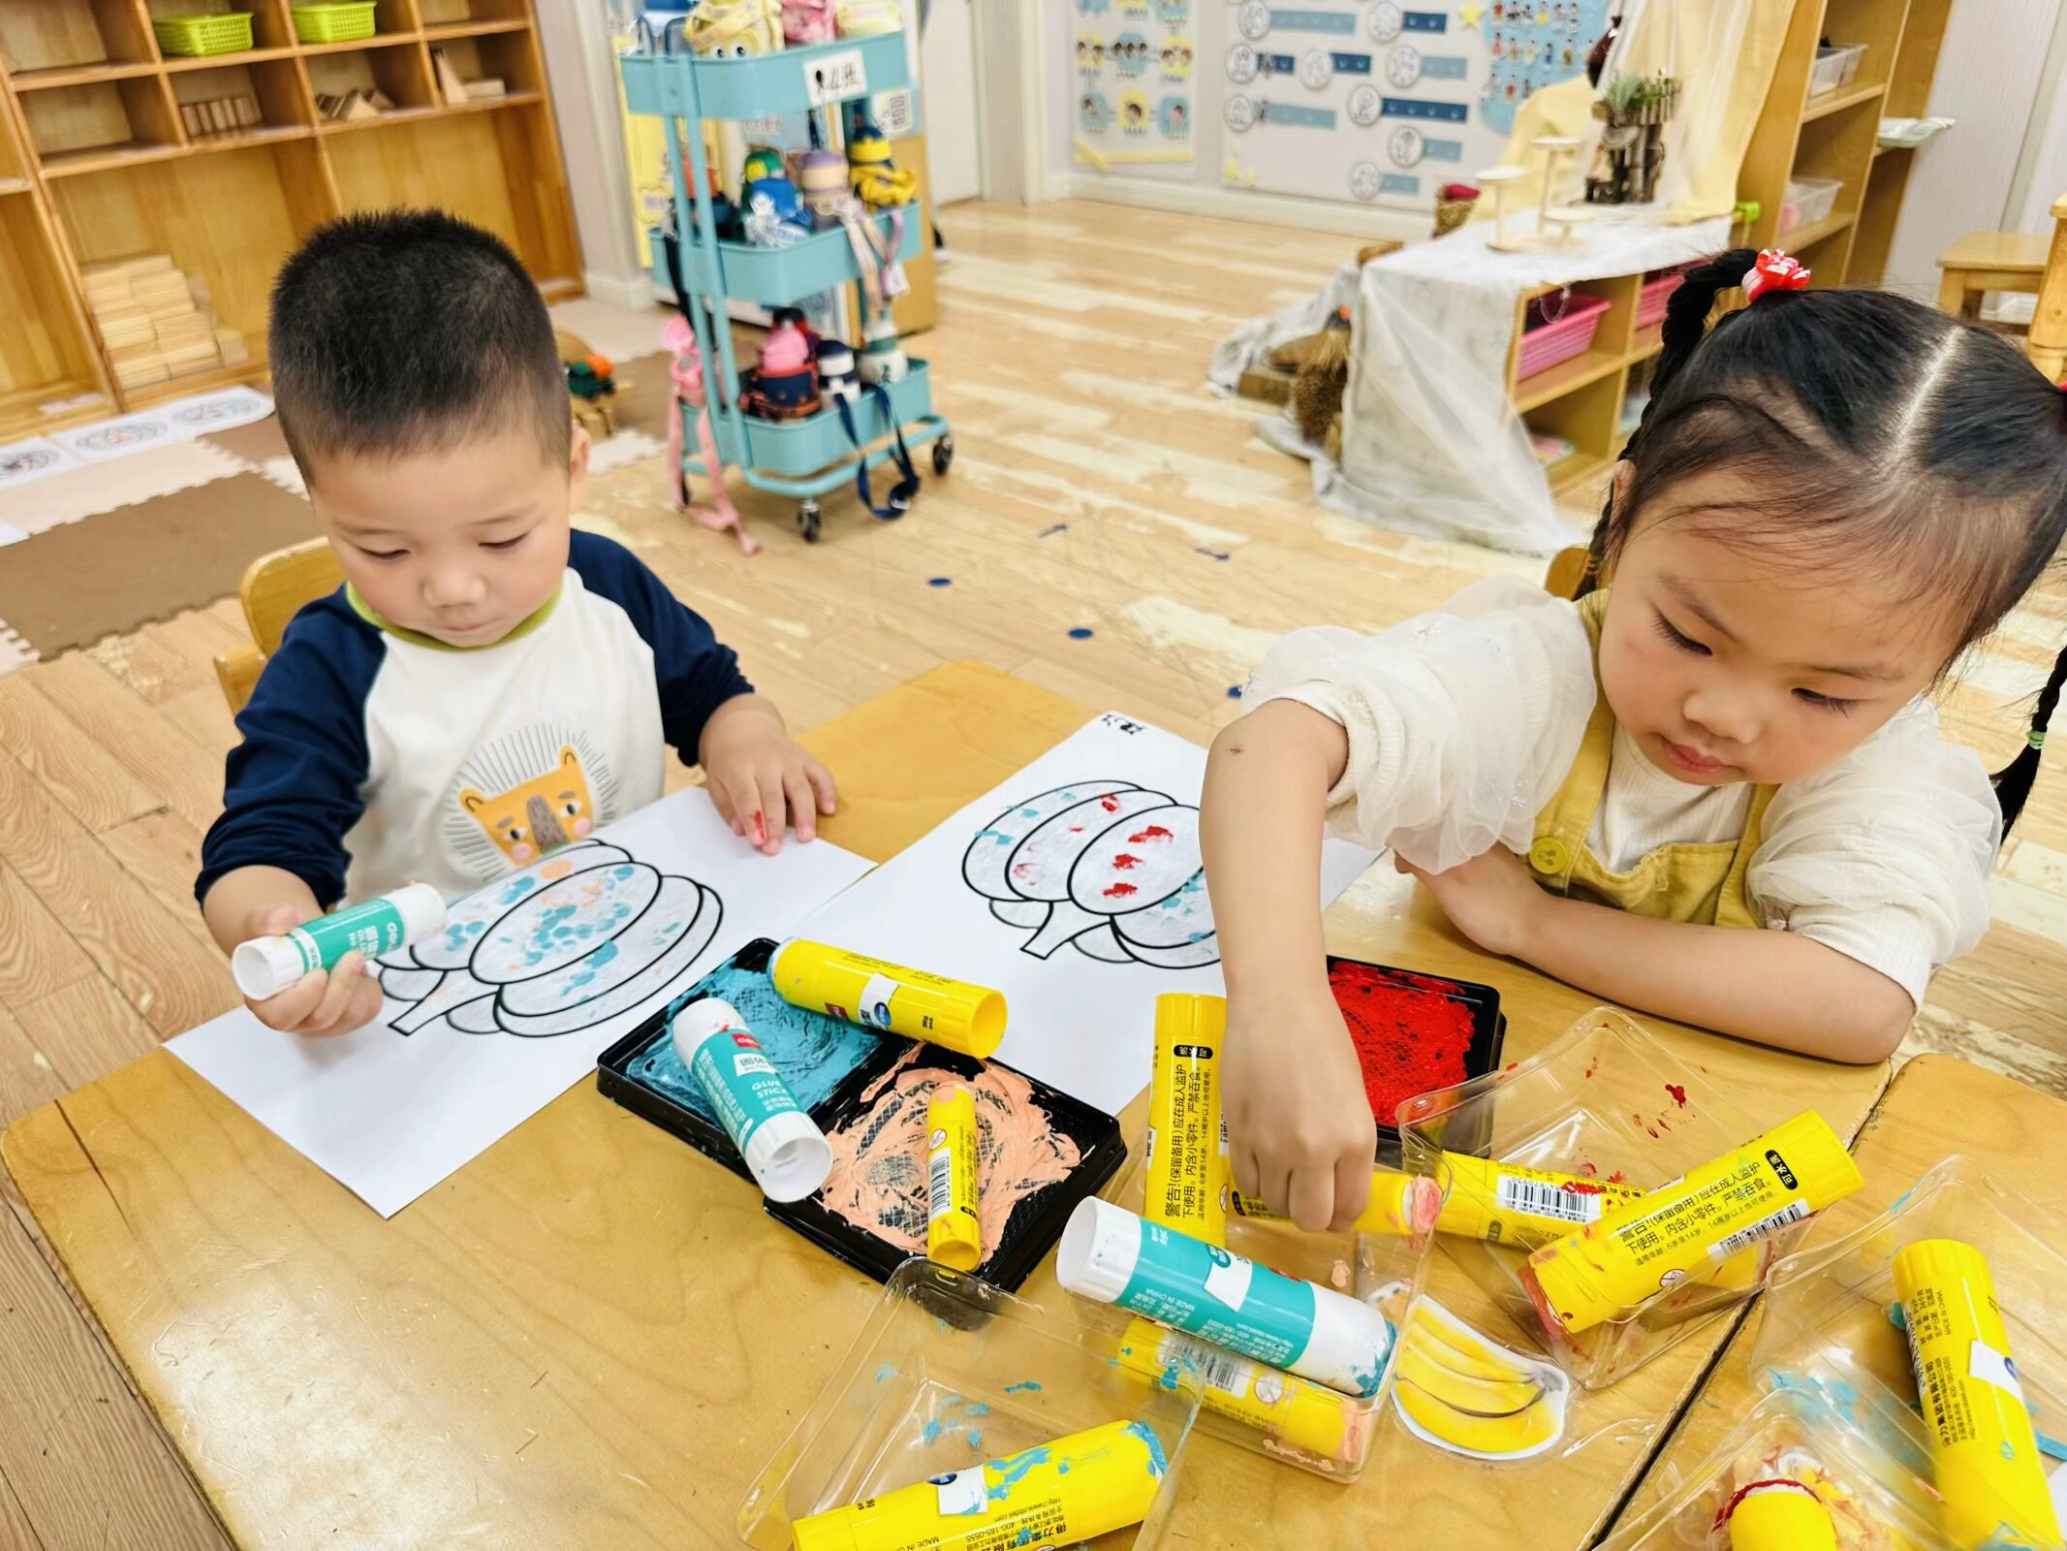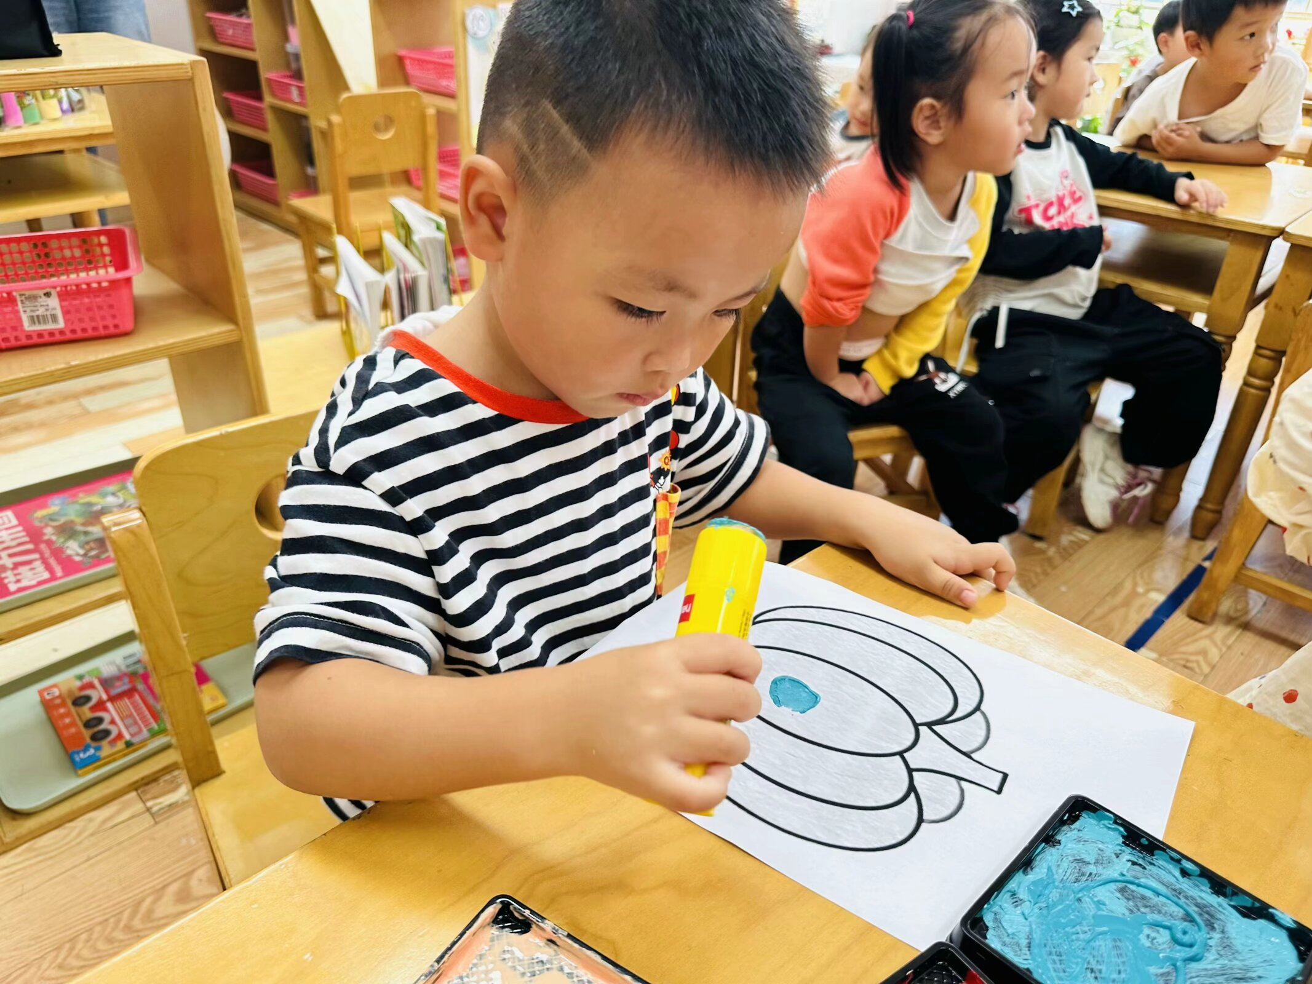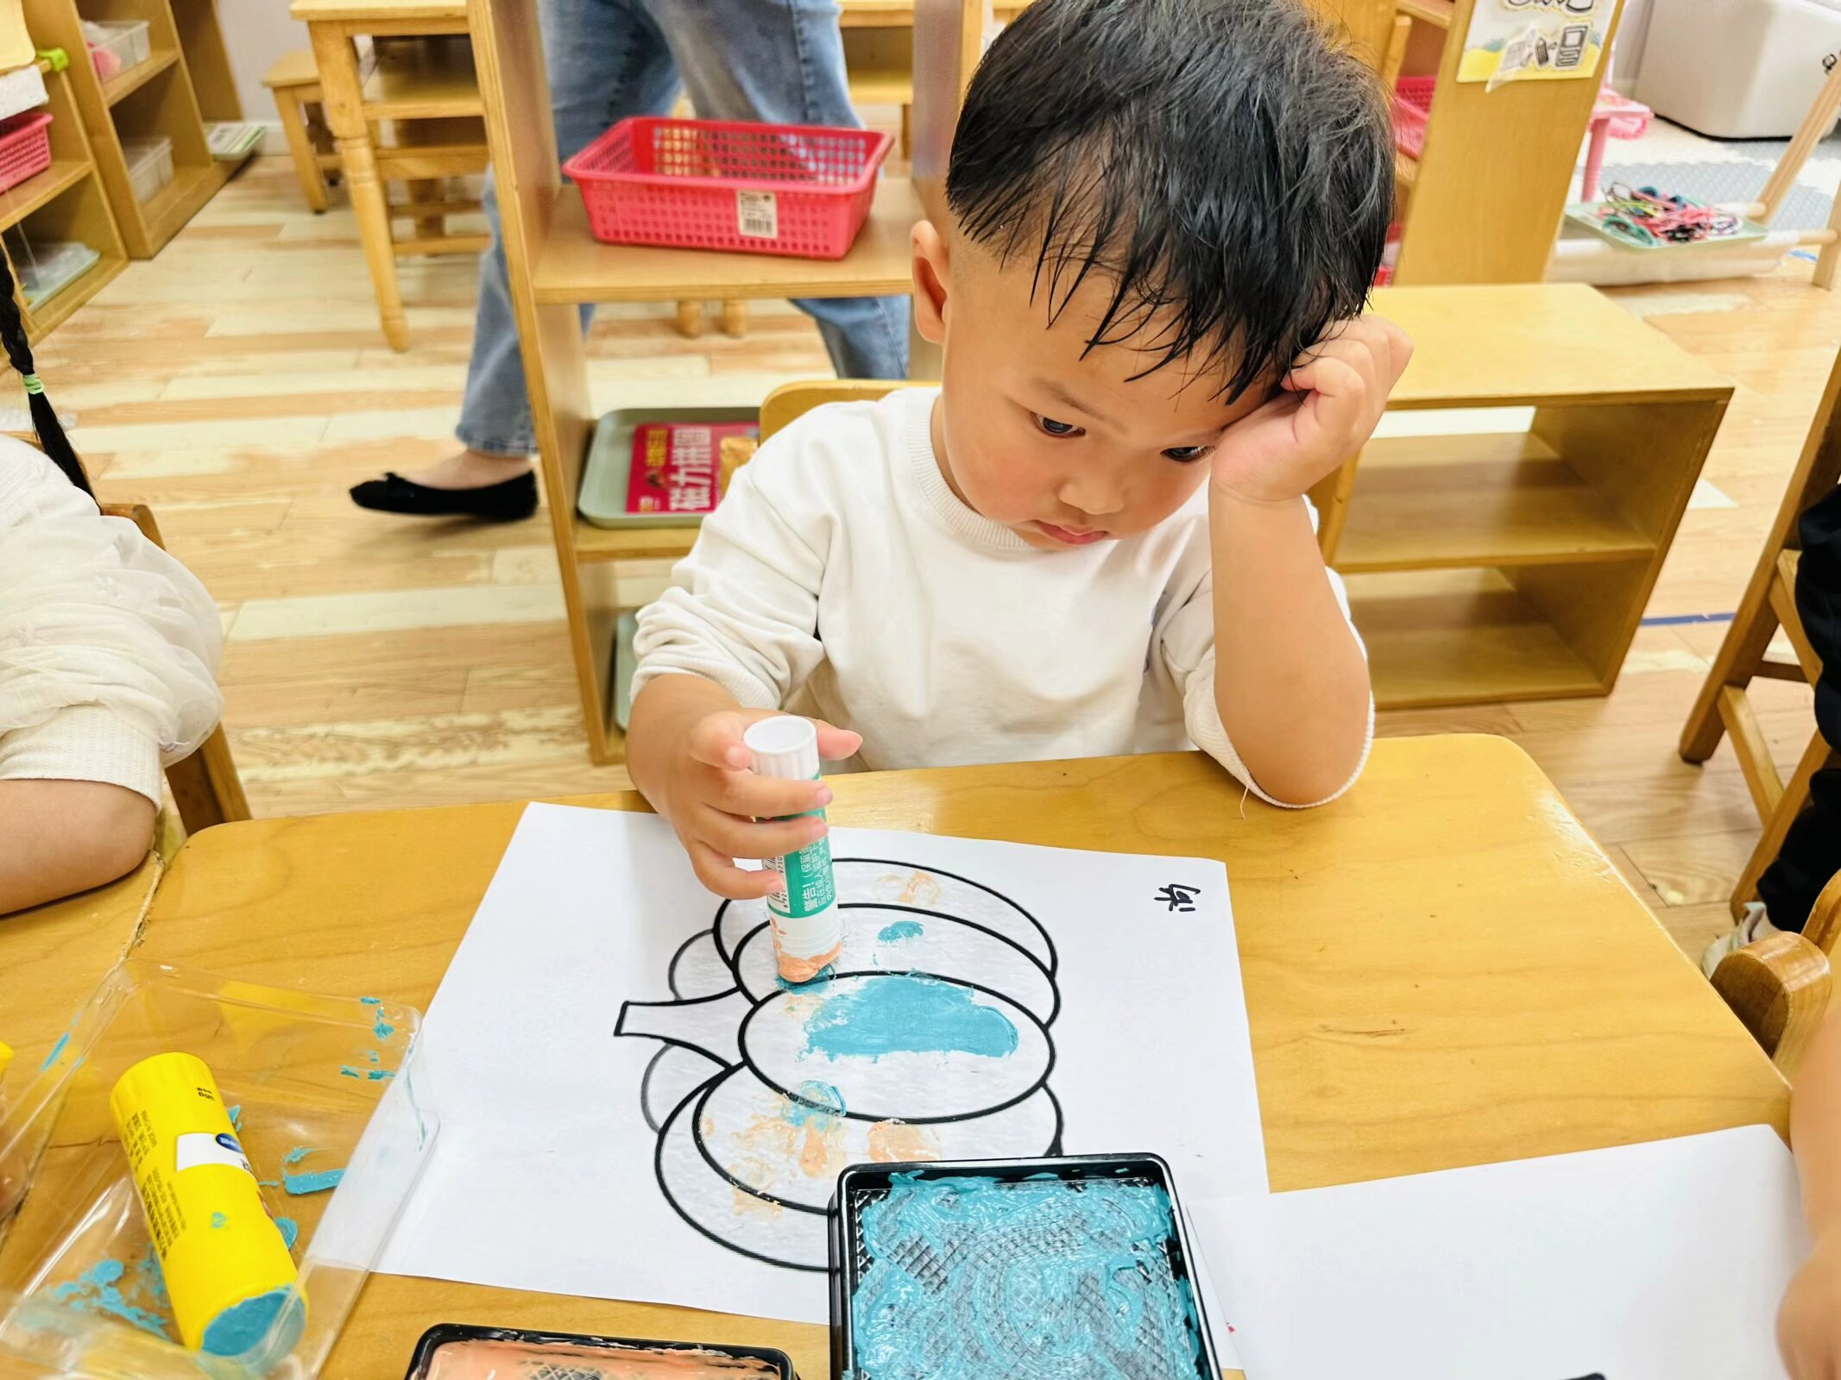
四、温馨提示
秋季天气转凉，孩子们容易感染支原体，出现感冒等症状。这个季节也是流行性疾病的多发季节。为共同保护孩子们的健康，特此提醒您注意以下几点：
合理穿衣
随着天气的变化，常关注天气预报，根据实际温度及时为孩子增加衣物，以抵御突变天气。
饮食调整
合理安排孩子一日三餐，确保按时进餐。避免暴饮暴食和食用不洁食品，少吃冷食，多吃富含维生素c和维生素e的食物，如猕猴桃、橙子、橘子等，这些维生素可以预防和缓解感冒。要多喝水，多摄取水分，让身体有足够的水分，可以促进身体排毒，可以预防感冒。
常通风，戴口罩，讲卫生
秋季秋高气爽，室内记得常通风，出门记得戴口罩哦，避免吸入太多灰尘造成呼吸道疾病的发生，回到家要洗手，在外面会接触到很多细菌病菌，回家要洗手消毒，减少感冒发生的情况。
及时采取措施
家中要备好相关药物，如孩子感到身体不适，请及时就医并告知老师。在上学、放学接送孩子时，家长们也要注意保暖，一定把预防感冒措施做到位。

